Отчёт 4-б класса (17.09.-22.09.)

На занятии курса «Я - исследователь» четвероклассники дискутировали о том, кого можно назвать исследователем. И пришли к выводу, что многие из них - исследователи. Затем дети поделились своими летними открытиями и наблюдениями.
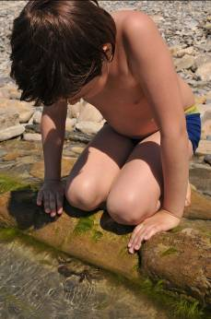
Артём Щёголев наблюдал за жизнью крабов, Артем Новиков – за жуками-носорогами.

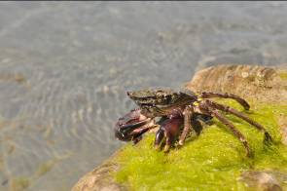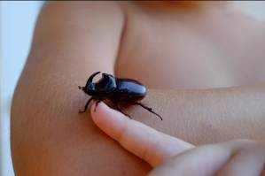
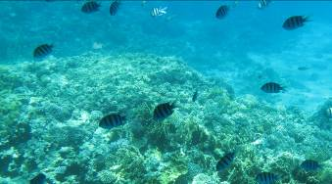
А Илья Журавлев, отдыхая на Красном море, любовался коралловыми рыбками.
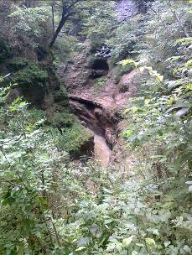
Ксения Михайличенко поделилась с одноклассниками своими впечатлениями о многообразии растительного мира гор и ущелий. Очень здорово, что ребята рассуждают, спорят, учатся доказывать свою точку зрения!

Кубанская казачья ярмарка
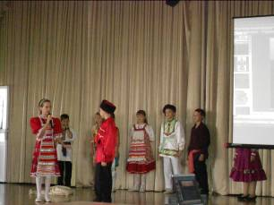
17 сентября ученики 4-б класса стали активными участниками внеклассного мероприятия, посвящённого 75-летию Краснодарского края «Кубанская казачья ярмарка». Под руководством Погосовой А.Г. учащиеся приготовили сценки, игры и песни о Кубани. Кубанские напевы, развлечения и сценические образы надолго останутся в душах маленьких зрителей, ну и конечно же актёров.
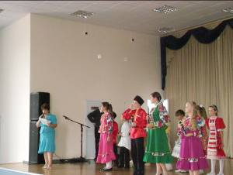
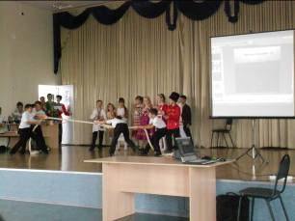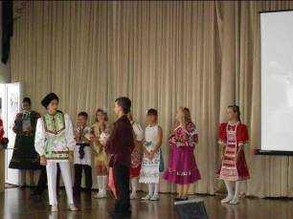
На этом празднике были награждены призёры и победители длительной образовательной игры «В гости к юбиляру» и конкурса стихов о Кубани.

